# 水中机器人协同竞技

## 一、参赛范围

1.参赛组别：小学组、初中组、高中组（含中职）。

2.参赛人数：2人/团队。

3.指导教师：1人（可空缺）。

4.每人限参加1个赛项、1支队伍。

**二、竞赛主题**

科技冬奥：在2022年北京冬奥会竞赛来临之际，伟大的工程师们需要完成造雪任务，但是在此过程中发现造雪的管道发生液体泄漏，然而雪山距离水源有很长一段距离，这么长的输水管道线路中到底是哪里出现了问题呢？现在急需一批工程师智造一套智能检测的解决方案，水中机器人协同竞技赛项期待工程师们的最佳方案。

## 三、竞赛流程

1.报名：参赛选手按地方组委会规定的方式和时间进行报名，报名成功的选手有参加地方选拔赛的资格。

2.地方选拔：依据全国组委会给定名额，确定地方入围选手，并按规定时间报送全国组委会。

3.全国决赛：入围选手现场确定一、二、三等奖，入围但未能到达决赛现场参赛的选手视为弃权，不予评奖。

## 四、竞赛环境

1.编程系统：KenFish等能够完成竞赛的编程软件。

2.编程电脑：参赛选手自带竞赛用笔记本电脑，并保证比赛时笔记本电脑电量充足（可自备移动充电设备）。

3.禁带设备：手机、U盘、平板电脑、对讲机等。

4.现场编程及调试要求以比赛现场公布为准。

## 五、竞赛场地

以下仅为示意图，实际场地以比赛现场公布为准。

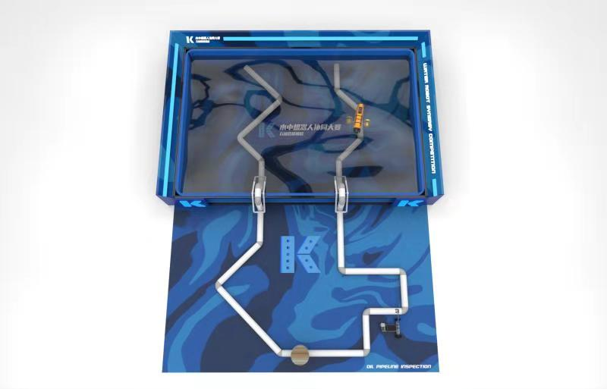

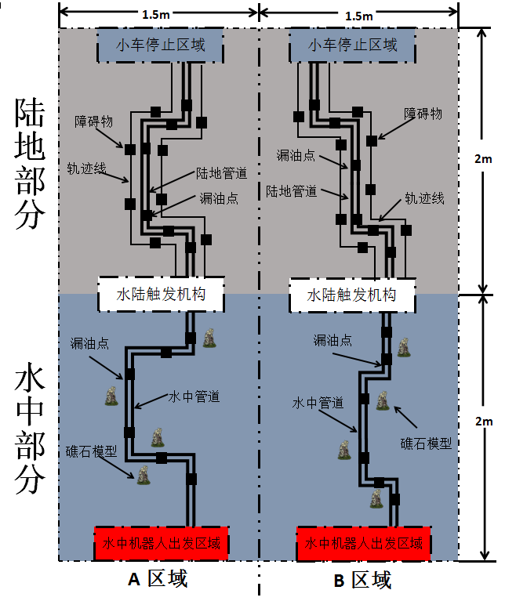

图1 场地示意图

1.场地尺寸：长400cm，宽300cm。其中水池部分长300cm，宽200cm。

2.场地：以组委会提供的标准场地为准，其中水池场地四周为铝型材，可以安装水陆触发装置。

3.输水管道：直径75mm的白色PVC管，水中部分紧贴水池底面铺设，陆地部分紧贴陆地地面铺设。

小学组：水中和陆地的管道输水管道均有两种规格的弯道模式：45度弯道模式、90度弯道模式。所铺设的管道输水管道形状在比赛现场公布。

初中组：水中和陆地的管道输水管道均有三种规格的弯道模式：45度弯道模式、90度弯道模式、丁字模式。所铺设的管道输水管道形状在比赛现场公布。

高中组：水中和陆地的管道输水管道均有四种规格的弯道模式：45度弯道模式、90度弯道模式、丁字模式、十字模式。所铺设的管道输水管道形状在比赛现场公布。

4.水池水深：26cm。

5.起点：A、B区域水中机器人出发区域；终点：A、B区域小车停止区域。

6.漏油点：

小学组：宽5cm的圆环，黑色不反光，随机分布在管道一圈，摆放位置在比赛现场公布。

初中组：两种规格的竞技得分点（不保证现场场地上两种规格的漏油点都出现）：宽3cm的圆环，黑色不反光，随机分布在管道一圈，摆放位置在现场公布；3cm×3cm的正方形，黑色不反光，随机分布在管道上方，具体位置在比赛现场公布。

高中组：三种规格的竞技得分点（不保证现场场地上三种规格的得分点都出现）：宽3cm的圆环，黑色不反光，随机分布在管道一圈，摆放位置在比赛现场公布；3cm×3cm的正方形，黑色不反光，随机分布在管道上方，具体位置在比赛现场公布；3cm×3cm的正方形，其他标准颜色（包括但不限于红色、黄色、蓝色、绿色）不反光，随机分布在管道上方，具体颜色和位置在比赛现场公布。

7.礁石：随机摆放在水中管道两侧，距离直管道10cm处，距离转弯15cm处。礁石放置位置在比赛现场公布。

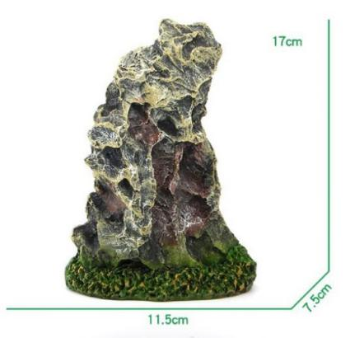

图2 礁石模型

8.障碍物：长3cm，宽3cm，高3cm，随机放置在陆地小车循线的道路上。障碍物放置位置在比赛现场公布。

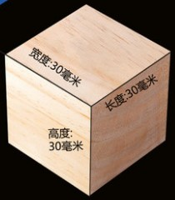

图3 障碍物

9.轨迹线：轨迹线在管道输水管道两侧都有设置，参赛队伍可在A或B区域选择一条轨迹线进行循迹。具体轨迹线分布在比赛现场公布。

## 六、竞赛规则

### （一）机器人要求

1.水中机器人

比赛所用水中机器人必须基于KenFish单关节进行组装和改装。改装后的水中机器人长度不得超过50cm，宽度不得超过30cm，并且水中机器人置于水中时，水中机器人结构的最低点与水池底部的距离不小于75mm。

水中机器人长度定义：水中机器人放入水中，其游动前进的方向为水中机器人长度。

水中机器人宽度定义：在水平面内，垂直于水中机器人长度的方向为水中机器人宽度。

水中机器人距离水池底部最低高度定义：在竖直平面内，垂直于水中机器人长度的方向，水中机器人置于水中时，水中机器人结构的最低点与水池底部的距离。

2.陆地小车

比赛所用陆地小车需要根据比赛规则自行组装,长、宽、高均不得超过60cm。传感器及执行器总数量不得超过30个，陆地小车供电电压不得超过12V。

### （二）竞赛任务

1.小学组

（1）设计2台机器人：1台水中机器人、1台陆地小车。

（2）水中机器人从管道输水管道起点出发，自动沿管道行走，遇到得分点进行识别，并执行得分动作（得分动作自行设定，例如：点亮LED灯进行提醒和控制舵机等，但不限于上述动作），然后继续前进；遇到弯道时，水中机器人应该调整姿态通过弯道，然后继续前进；水中部分设置得分点若干和弯道若干（机器人需要具备转弯循管道能力），最终水中机器人在水中管道输水管道末端触动触发机构，水中巡检任务完成。

（3）陆地小车被触发机构触发（触发方式自行设计，如红外、触碰开关等，但不限于上述触发方式）后出发，自动沿着管道输水管道巡检，遇到管道上的得分点时，执行得分动作（得分动作自行设定，例如：点亮LED灯进行提醒和控制舵机等，但不限于上述动作），然后继续前进，转弯处应调节小车姿态；陆地部分设置得分点若干和弯道若干（机器人应具备转弯循线能力），小车到达管道末端（造雪机）终点处，且小车任意部分垂直投影经过停止线，小车停止，并有显著停止信号（声、光、电效果均可，但不局限于上述效果）发出，比赛完成。

2.初中组

（1）设计2台机器人：1台水中机器人，1台陆地小车。

（2）水中机器人从管道输水管道起点出发，自动沿管道巡检，遇到得分点进行识别，并执行得分动作（得分动作自行设定，例如：点亮LED灯进行提醒和控制舵机等，但不限于上述动作），然后继续前进；遇到弯道时，水中机器人应该调整姿态通过弯道，然后继续前进；水中部分设置得分点若干和弯道若干（机器人需要具备转弯循管道能力及丁字管道的判断能力），最终水中机器人在水中管道末端触动触发机构，水中循检任务完成。

（3）陆地小车被触发机构触发（触发方式自行设计，如红外、触碰开关等，但不限于上述触发方式）后出发，自动沿着管道输水管道巡检，遇到管道上的得分点时，执行得分动作（得分动作自行设定，例如：点亮LED灯进行提醒和控制舵机等，但不限于上述动作），然后继续前进；沿途在小车行驶的道路上会有障碍物，需要陆地小车清除障碍物，转弯处应调节小车姿态；陆地部分设置得分点若干和弯道若干（机器人应具备转弯循管道能力及丁字管道的判断能力），小车到达管道末端（造雪机）终点处，且小车任意部分垂直投影经过停止线，小车停止，并有显著停止信号（声、光、电效果均可，但不局限于上述效果）发出，比赛完成。

3.高中组

（1）设计2台机器人：1台水中机器人，1台陆地小车。

（2）水中机器人从管道输水管道起点出发，自动沿管道巡检，遇到得分点进行识别，并执行得分动作（得分动作自行设定，例如：点亮LED灯进行提醒和控制舵机等，但不限于上述动作），然后继续前进；遇到弯道时，水中机器人应该调整姿态通过弯道，然后继续前进；水中部分放置礁石模型若干，设置得分点若干和弯道若干（机器人需要具备转弯循管道能力、丁字管道和十字管道的判断能力），水中机器人在游动和转弯时应避免碰撞到礁石模型，最终水中机器人在水中管道末端触动触发机构，水中巡检任务完成。

（3）陆地小车被触发机构触发（触发方式自行设计，如红外、触碰开关等，但不限于上述触发方式）后出发，自动沿着管道输水管道巡检，遇到管道上的得分点时，执行得分动作（得分动作自行设定，例如：点亮LED灯进行提醒和控制舵机等，但不限于上述动作），然后继续前进；沿途在小车行驶的道路上会有障碍物，需要陆地小车清除障碍物，转弯处应调节小车姿态；陆地部分设置障碍物若干、得分点若干和弯道若干（机器人应具备转弯循管道能力、丁字管道和十字管道的判断能力），小车到达管道末端（造雪机）终点处，且小车任意部分垂直投影经过停止线，小车停止，并有显著停止信号（声、光、电效果均可，但不局限于上述效果）发出，比赛完成。

### （三）竞赛时长

1.现场编程、程序调试：90分钟/组别（可提前拼装模型）。

2.任务完成规定用时：

|  |  |  |  |
| --- | --- | --- | --- |
| **组别** | 小学组 | 初中组 | 高中组 |
| **竞赛时间** | 3分钟 | 3分钟 | 3分钟 |

### （四）比赛运行

1.机器人于起点区域启动之前须静止，允许采用按下开关的方式进行启动。

2.水中机器人和陆地小车须使用传感及编程自主运行。

3.在任务完成所限定的时间内无暂停。

4.比赛过程中，如果出现机器人失去控制并有可能损坏竞赛场地的情况，裁判应及时取出水中机器人或陆地小车，参赛队伍本次比赛随即结束。

5.在任务完成所限定的时间内，参赛机器人如发生结构脱落，在不影响机器人正常运动的情况下，参赛选手可请求裁判帮助取回脱落件。

6.比赛过程中不得更换机器人，不可以对机器人软硬件进行变更。

7.参赛队伍可选择A场地或B场地进行比赛，每支队伍共有两次比赛机会。

### （五）比赛结束

1.规定时间内完成任务视为比赛结束。

2.规定时间内未完成任务，比赛结束。

3.水中机器人和陆地小车偏离管道5秒，比赛结束。

### （六）取消比赛资格

1.参赛团队迟到5分钟及以上。

2.比赛过程中故意触碰礁石模型、障碍物、场地管道以及参赛的水中机器人和陆地小车等。

3.不听从裁判的指示，不遵从比赛赛制。

## 七、评分标准

1.难度区分

|  |  |  |  |  |  |  |  |
| --- | --- | --- | --- | --- | --- | --- | --- |
| **难度**  **区分** | **得分点【漏点】形状** | **得分点**  **【漏点】位置** | **得分点【漏点】**  **颜色** | **得分**  **动作** | **触发**  **方式** | **水中**  **礁石** | **陆地**  **障碍物** |
| **小学组** | 宽5cm  圆环 | 管道  一圈 | 黑色 | 不限 | 不限 | 无 | 无 |
| **初中组** | 宽3cm  圆环 | 管道  一圈 | 黑色 | 不限 | 不限 | 无 | 有 |
| 3cm×3cm  正方形 | 管道  上方 |
| **高中组** | 宽3cm  圆环 | 管道  一圈 | 黑色 | 不限 | 不限 | 有 | 有 |
| 3cm×3cm  正方形 | 管道  上方 | 黑色、标准色 |

2.任务得分

|  |  |  |  |
| --- | --- | --- | --- |
| **组别** |  | **任务** | **得分** |
| **小**  **学**  **组** | 水  中  部  分 | 水中机器人顺利循管道到达触发机构位置 | 20分 |
| 水中机器人顺利识别得分点并执行得分动作 | 7.5分/个 |
| 得分动作部分设计的创意：  ①机械运动得分提示2-4分  ②语音得分提示3分  ③声音或光得分提示0-3分 | 0-10分 |
| 水中机器人顺利通过触发机构启动陆地小车 | 10分 |
| 水中机器人得分点误报 | -5分/次 |
| 陆  地  部  分 | 陆地小车顺利循管道到达终点 | 20分 |
| 陆地小车顺利识别得分点并执行得分动作 | 7.5分/个 |
| 得分动作部分设计的创意：  ①机械运动得分提示2-4分  ②语音得分提示3分  ③声音或光得分提示0-3分 | 0-10分 |
| 触发机构设计的创意及复杂度：  ①机械接触式成功触发0-5分  ②含有无线传感并成功触发5-10分 | 0-10分 |
| 陆地小车到达终点处顺利停止 | 10分 |
| 陆地小车通过循管道方式完成任务 | 5分 |
| 陆地小车得分点误报 | -5分/次 |
| 陆地小车碰撞管道 | -3分/次 |
| **初**  **中**  **组** | 水  中  部  分 | 水中机器人顺利循管道到达触发机构位置 | 20分 |
| 水中机器人顺利识别得分点并执行得分动作 | 7.5分/个 |
| 得分动作部分设计的创意：  ①机械运动得分提示2-4分  ②语音得分提示3分  ③声音或光得分提示0-3分 | 0-10分 |
| 水中机器人顺利通过触发机构启动陆地小车 | 10分 |
| 水中机器人得分点误报 | -5分/次 |
| 陆  地  部  分 | 陆地小车顺利循管道到达终点 | 20分 |
| 陆地小车顺利识别得分点并执行得分动作 | 4.5分/个 |
| 得分动作部分设计的创意：  ①机械运动得分提示2-4分  ②语音得分提示3分  ③声音或光得分提示0-3分 | 0-10分 |
| 触发机构设计的创意及复杂度：  ①机械接触式成功触发0-5分  ②含有无线传感并成功触发5-10分 | 0-10分 |
| 陆地小车顺利清除障碍物 | 4分/个 |
| 陆地小车到达终点处顺利停止 | 10分 |
| 陆地小车通过循轨迹线方式完成任务 | -5分 |
| 陆地小车得分点误报 | -5分/次 |
| 陆地小车碰撞管道 | -3分/次 |
| **高**  **中**  **组** | 水  中  部  分 | 水中机器人顺利循管道到达触发机构位置 | 20分 |
| 水中机器人顺利识别得分点并执行得分动作 | 7.5分/个 |
| 得分动作部分设计的创意：  ①机械运动得分提示2-4分  ②语音得分提示3分  ③声音或光得分提示0-3分 | 0-10分 |
| 水中机器人顺利避开礁石模型 | 3分/个 |
| 水中机器人碰撞到礁石模型 | -1分/次 |
| 水中机器人碰倒礁石模型 | -3分/次 |
| 水中机器人顺利通过触发机构启动陆地小车 | 9分 |
| 水中机器人得分点误报 | -5分/次 |
| 陆  地  部  分 | 陆地小车顺利循管道到达终点 | 20分 |
| 陆地小车顺利识别得分点并执行得分动作 | 3分/个 |
| 得分动作部分设计的创意：  ①机械运动得分提示2-4分  ②语音得分提示3分  ③声音或光得分提示0-3分 | 0-10分 |
| 陆地小车顺利清除障碍物 | 4分/个 |
| 触发机构设计的创意及复杂度：  ①机械接触式成功触发0-5分  ②含有无线传感并成功触发5-10分 | 0-10分 |
| 陆地小车到达终点处顺利停止 | 8分 |
| 陆地小车通过循轨迹线方式完成任务 | -10分 |
| 陆地小车得分点误报 | -5分/次 |
| 陆地小车碰撞管道 | -3分/次 |

3.最终比赛得分

每支参赛队伍有两次比赛机会，取两次比赛中得分多的一次计为比赛成绩。参赛队伍依据最终得分排名，如果得分相同，则用时短的队伍排名靠前。

## 八、相关说明

1.每位选手限参加一个赛项，严禁重复、虚假报名，一经发现或举报，将取消比赛资格。未在竞赛时间内参加比赛视为弃权。

2.本规则是比赛期间实施裁判工作的依据，在竞赛过程中裁判有最终裁定权。凡是规则中没有说明的事项由裁判组决定。

3.授予赛项全国决赛各组别一等奖第一名“恩欧希教育信息化发明创新奖”。